Manual de usuario Zoom

1. Ingresar a la página y descargar el ejecutable de la aplicación desde el siguiente enlace: <https://zoom.us/support/download>

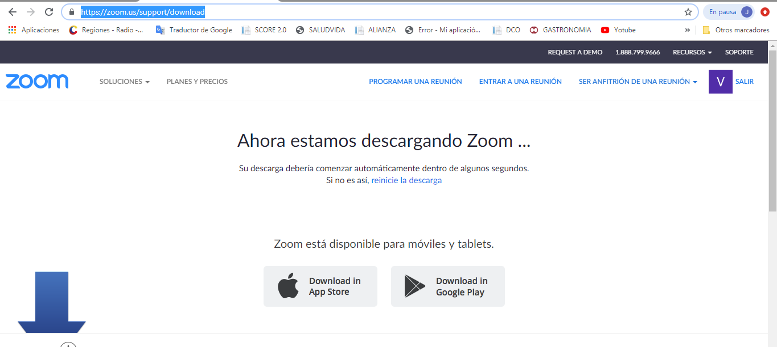

1. Una vez descargada la aplicación se encontrara en la carpeta de descargas y se procede a ejecutar con doble click para instalar.

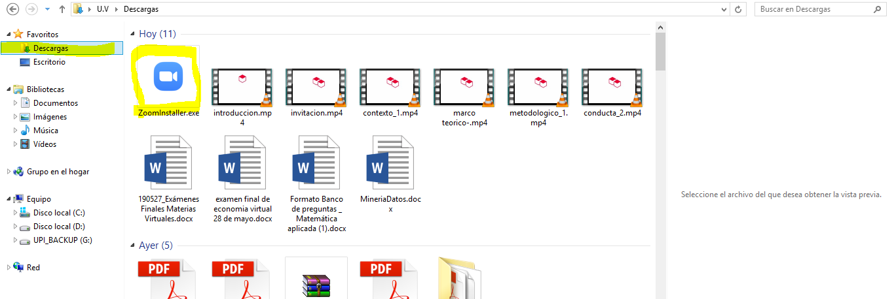

Click en ejecutar

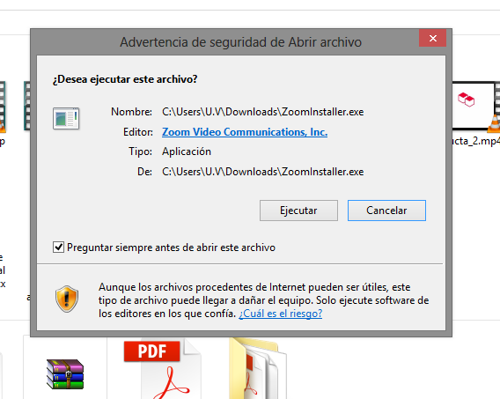

Esperar un par de segundos mientras carga y aparece la siguiente ventana

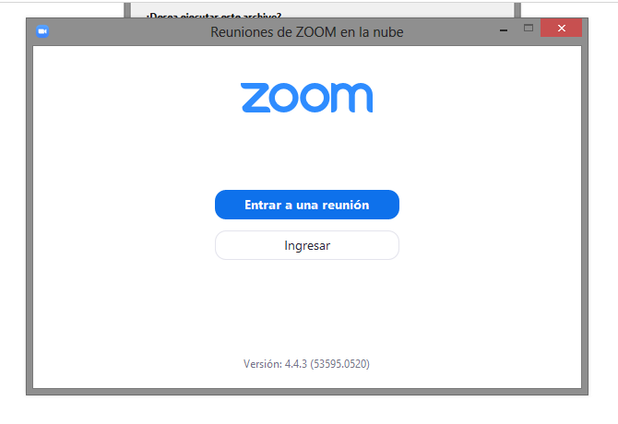

1. Click en ingresar para proceder a registrar una cuenta o iniciar sesión, para dar uso de la correcta aplicación

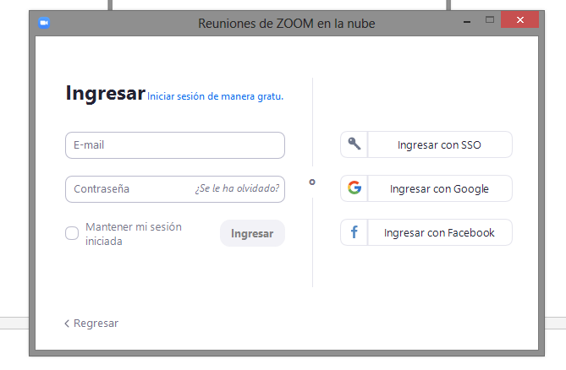

Si se tiene un ID de reunión, puede ingresar en entrar a reunión y de esta manera poder ingresar a una reunión ya creada.

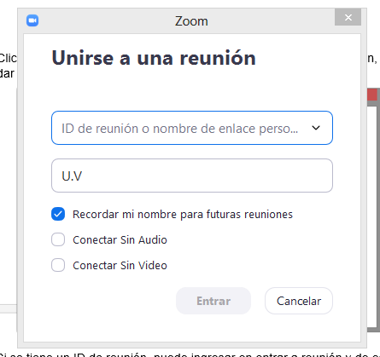

1. Luego de haber iniciado sesión, lo llevara a la siguiente interfaz donde podrá usted interactuar con la aplicación

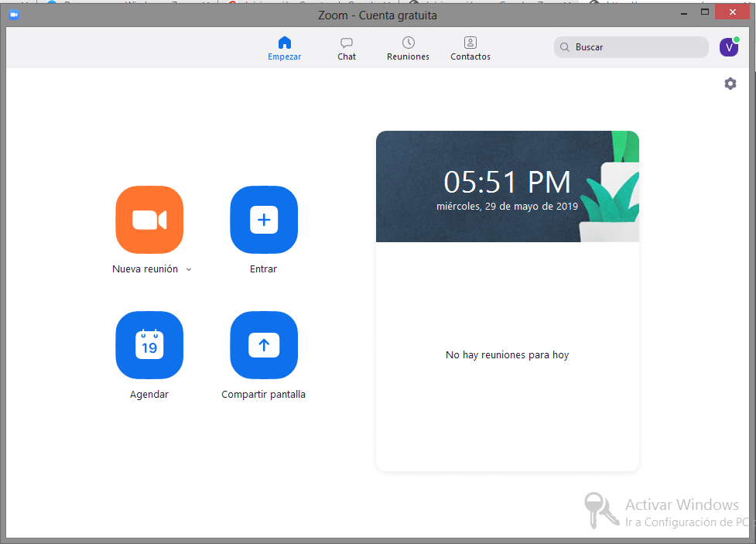

Desde esta vista en **nueva reunión** le ejecutara una ventana donde dará apertura a la cámara de la computadora y desde esta interfaz puede configurar el audio y voz, por tanto también puede agregar invitados

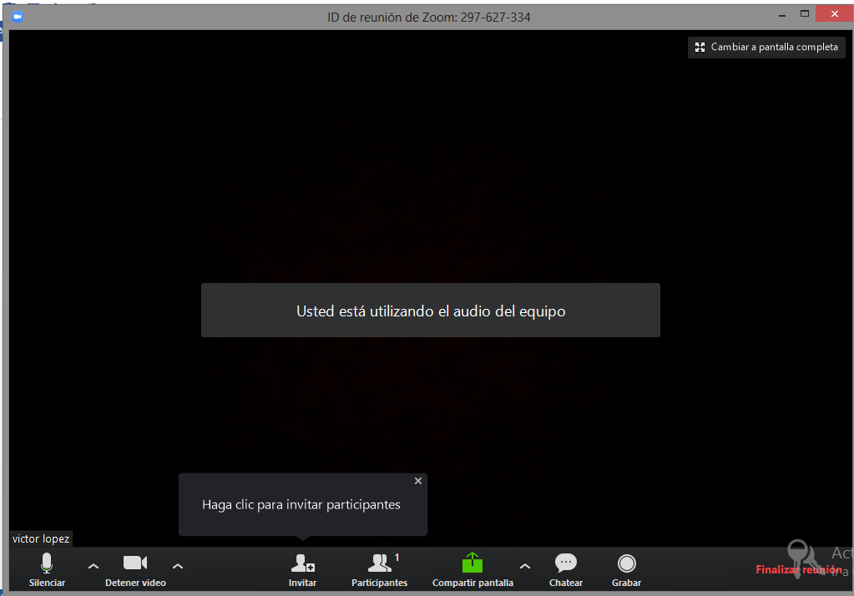

Desde la opción de invitar, le mostrara una ventana mostrando diferentes opciones, como se muestra a continuación.

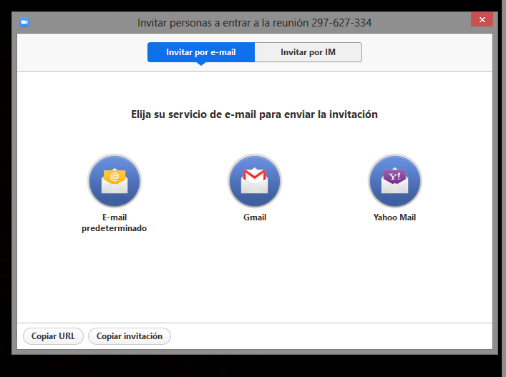

Desde acá puede invitar a las personas por medio de correo electrónico y dar apertura a una reunión nueva.





En esta ventana luego de iniciar sesión, en la opción de entrar puede ingresar el ID para entrar a una reunión con el ID obtenido, en agenda se puede enviar invitaciones para futuras reuniones y compartir pantalla para que las personas que están en la reunión puedan ver la pantalla de algún integrante.